

Conception préliminaire

**Projet**

**Armada 2019**

Casabona Jonathan 2018/2019

Coridon Ivan 2A Groupe 6

Table des matières

I) Objectif 2

II) Arborescence du site 3

III)Maquette de la page d’accueil 4

IV) Description de chaque page 4

V) Diagramme BDD 6

VI) Planning prévisionnel 6

# I) Objectif

Réaliser un site web pour l’Armada de juin prochain permettant au public d’accéder facilement aux informations des différents bateaux. Pour cela il est nécessaire que les différents acteurs défini ci-dessous puissent avoir un accès privilégié.

- Un visiteur qui valide le formulaire d’inscription se connectera obligatoirement en tant qu’inscrit. Il a la possibilité ́e d’accéder `a plus d’information que quelqu’un qui n’a pas de compte.

-Un Administrateur du site web `a la possibilité ́e de changer le rôle d’un utilisateur

Inscrit. Soit en Responsable de bateau, soit en un autre administrateur.

-Le responsable de bateau `a la possibilité ́e de rentrer des informations dans un

Formulaire : caractéristiques du bateau, une image, un document imprimable de

Type PDF contenant des informations plus détaillées, ainsi que les dates d’arrivée

Et de départ en juin prochain.

-Les caractéristiques des bateaux sont accessibles `a tous. En revanche il faut être

Un utilisateur inscrit pour pouvoir télécharger les PDF contenant les informations

Détaillées.

# II) Arborescence du site

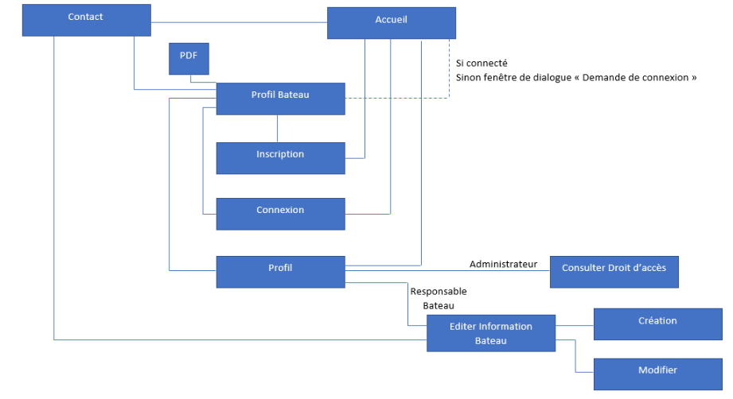

# III)Maquette de la page d’accueil

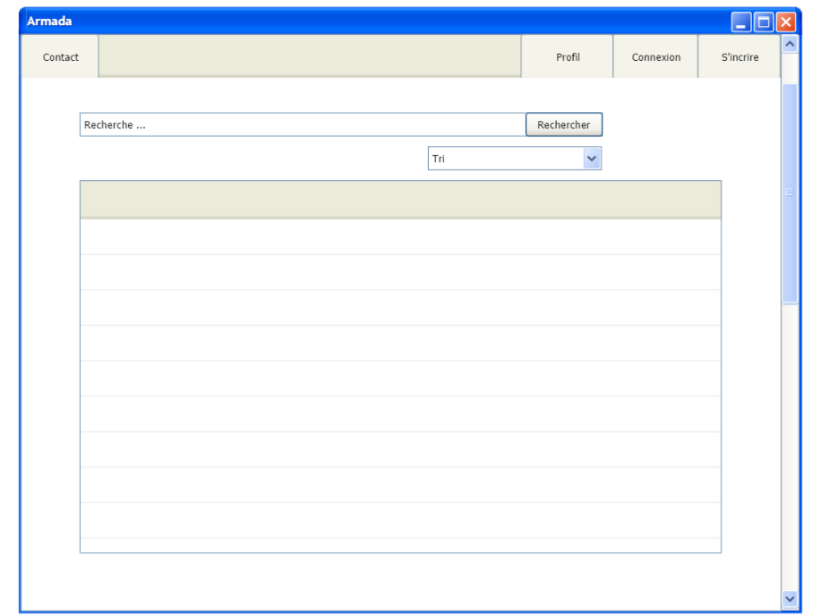

Maquette sur ordinateur

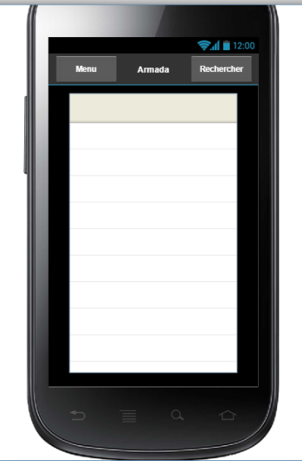

Maquette version telephone

# IV) Description de chaque page

L’ensemble des pages du site internet possède un bandeau permettant l'accès aux pages de connexion, inscription, profil et contact. On y trouvera également le logo du site

* **Accueil**

Cette page sera la page principale du site web.

On aura accès à la liste des bateaux déjà inscrits avec les informations essentielles (date de d’arrivé, départ, longueur, type et nom du propriétaire) ainsi qu’une photo de ce dernier.

Une barre de recherche sera disponible ainsi que différentes façons de trier la liste.

* **Profil bateau**

Après avoir cliqué sur un bateau de la liste déroulante disponible dans la page “Accueil” on arrive sur la page de son profil : “Profil Bateau”  
Sur cette dernière en retrouve, l’image du bateau, les caractéristiques du bateau, une description du bateau ainsi que le PDF des informations détaillés à télécharger. Ce PDF ne sera accessible que si l’utilisateur est inscrit.   
On retrouvera le même bandeau que la page “Accueil”.

* **Inscription**

On retrouvera un formulaire d’inscription demandant les informations suivantes :

* Nom
* Prénom
* Exposant ou visiteur
* Adresse email
* Mot de passe
* Vérifier le mot de passe

Ainsi qu’une check box “accepter les conditions d’utilisation” et un bouton valider

* **Connexion**

Sur cette page on trouvera deux champs de texte, un “Nom d’utilisateur” et un “Mot de passe” ainsi qu’un bouton “Connexion”. Une fois que l’utilisateur cliquera sur le bouton Connexion il sera renvoyé sur la page d’accueil depuis laquelle il aura cette fois accès à son profil via l’onglet “Profil” du bandeau.

* **Profil utilisateur**

Cette page donne accès aux différentes options correspondant au type d’utilisateur

(Inscrit, responsable de bateau, administrateur et visiteur)

Inscrit :

Date d’inscription

Bouton “devenir exposant” qui envoie la demande à l'administrateur

Information rentrée durant le formulaire

Bouton : “Modifier les informations” (inscription prérempli)

Le bouton devenir exposant sera remplacé par “Editer mes bateaux” pour un responsable de bateau ou “Consulter les droit d'accès” pour un ’administrateur.

* **Contact**

Sur cette page l’utilisateur aura la possibilité de prendre contact directement avec le ou les administrateur(s). Pour cela il aura à disposition deux champs de texte. Un champ dans lequel il devra renseigner son mail et un champ dans lequel il devra écrire son message, sa demande ou sa réclamation à destination du ou des administrateur(s).

**IV.VII) Editer informations bateau**

On retrouvera ici une page similaire à la page d’accueil, la liste de bateau contiendrait uniquement les bateaux entrés par le responsable bateau. on retrouvera en plus un bouton pour ajouter un bateau (creation bateau), un second pour le modifier (modifier bateau) et un dernier permettant de supprimer directement un bateau.

* **Consulter droit d'accès**

Sur cette page, l’administrateur retrouvera sur une liste déroulante l’ensemble des utilisateurs inscrits. Via cette liste il aura directement la possibilité d’attribuer ou de retirer un ou deux des statuts suivants à ces utilisateurs : Responsable bateau et Administrateur.  
Un bouton “Valider” lui permettra de confirmer les changements qu’il aura effectué.

* **Création bateau**

La page contiendra un formulaire permettant de donnée les diverses informations du bateau (longueur, largeur, marque, modèle, type(voilier/moteur), tirant d’eau, dates d’expositions)

On donnera également la possibilité de rajouter des caractéristiques, ’un espace commentaire, ainsi que la possibilité d’uploader des photos ainsi que le PDF détaillant les informations.

* **Modifier un bateau**

Même page que création de bateau mais avec des informations prérempli

# V) Diagramme BDD

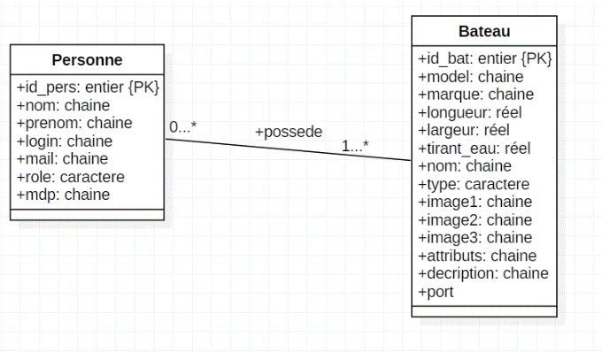

Diagramme BDD

# VI) Planning prévisionnel

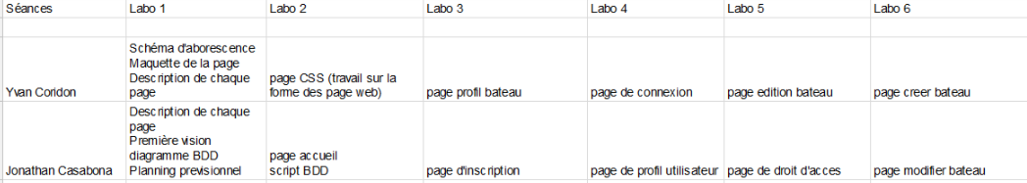

Planning Prévisionnel